Laboratoriya ishi
Mavzu: Axborotlarni 16 sanoq sistemasida kodlash.
2.7–misol.
Ikkilik son | 0111 | 1100 | 1101 | 1110 | 0011
Oʽn oltilik ekvivalent | 7 | C | D | E | 3
2.8–misol.
Ikkilik son | 001000111110000.0010110
Guruhlangan ikkilik son | 0001 | 0001 | 1111 | 0000 | . | 1100 | 0010
Oʽn oltilik ekvivalent | 1 | 1 | F | 0 | . | 2 | C

Yuqoridagi 2.8–misolni kuzating, guruhlar sonning butun qismi uchun eng kam ahamiyatli boʽlakdan va kasr qismi uchun eng koʽp ahamiyatli boʽlakdan tuzilgan. Agar butun qismdagi boʽlaklar soni 4 ga karrali boʽlmasa, biz oldingi nollarni qisqartiramiz, ular butun qism uchun ahamiyatsiz. Agar kasr qismdagi boʽlaklar soni 4 ga karrali boʽlmasa, keyin biz nollarni qushishdan foydalanamiz, ular butun qism uchun ahamiyatsiz
Oʽn oltilik tizimdan oʽnlik tizimga oʽtkazish oson. Bunda oʽn oltilik tizimning asosi sifatida 16 dan foydalaniladi. Biz quyida oʽn oltilikdan oʽnlikka oʽtkazishga doir 2 ta misol keltiramiz.
2.9–misol. Oʽn oltilik sanoq tizimida berilgan (D6C1)₁₆ sonining ikkilik ekvivalentini toping.
(D6C1)₁₆ | = | D×16³ + 6×16² + C×16¹ + 1×16⁰ =
 | = | 13×16³+6×16²+12×16¹+1×16⁰=
 | = | 53248+1536+192+1
 | = | (54977)₁₀

2.10–misol. Oʽn oltilik sanoq tizimida berilgan (F9A.BC3)₁₆ sonining ikkilik ekvivalentini toping.
(F9A.BC3)₁₆ | = | F×16² + 9×16¹ + A×16⁰ + B×16⁻¹ + C×16⁻² + 3×16⁻³ =
 | = | (15×256) + (9×16) + (10×1) + 11/16+ 12/256 + 3/4096) =
 | = | 3840 + 144 + 10 + 11/16 + 12/256 + 3/4096 =
 | = | (3994.7351074)₁₀

Nazariy ma’lumot: Umuman ixtiyoriy p sanoq sistemasida raqamlar soni p ta bo'lib ular 0 bilan p-1 orasida bo'ladi va p shu sanoq.sistemasining asosi deyiladi.
0 dan p-1 gacha bo'lgan raqamlar shu sanoq sistemaning bazasi deb ataladi. Barcha o'rinli sanoq sistemasida 0 va 1 raqami mavjud bo'lganligi uchun, bu sistemalarning asosi sifatida 10 soni olingan. 1-jadvalda ba'zi bir sanoq sistemalarining sonlar orasidagi bog'lanishi berilgan.

 | Sanoq sistemalari
 | 2 | 3 | 4 | 5 | 6 | 8 | 10 | 16
 | 0 | 0 | 0 | 0 | 0 | 0 | 0 | 0
Son | 1 | 1 | 1 | 1 | 1 | 1 | 1 | 1
Son | 10 | 2 | 2 | 2 | 2 | 2 | 2 | 2
Son | 11 | 10 | 3 | 3 | 3 | 3 | 3 | 3
Son | 100 | 11 | 10 | 4 | 4 | 4 | 4 | 4
Son | 101 | 12 | 11 | 10 | 5 | 5 | 5 | 5
Son | 110 | 20 | 12 | 11 | 10 | 6 | 6 | 6
Son | 111 | 21 | 13 | 12 | 11 | 7 | 7 | 7
Son | 1000 | 22 | 20 | 13 | 12 | 10 | 8 | 8
Son | 1001 | 100 | 21 | 14 | 13 | 11 | 9 | 9
Son | 1010 | 101 | 22 | 20 | 14 | 12 | 10 | A
Son | 1011 | 102 | 23 | 21 | 15 | 13 | 11 | В
Son | 1100 | 110 | 30 | 22 | 20 | 14 | 12 | С
Son | 1101 | 111 | 31 | 23 | 21 | 15 | 13 | D
Son | 1110 | 112 | 32 | 24 | 22 | 16 | 14 | E
Son | 1111 | 120 | 20 | 30 | 23 | 17 | 15 | F
Son | 10000 | 121 | 100 | 31 | 24 | 20 | 16 | 10

Uslubiy ko’rsatma:
Ikkilik va sakkizlik sanoq sistemalarida qo'shish va ayirish 10 likdagi kabi bajariladi. Faqat amallarning qaysi sistemsida bajarilayotganligi esdan chiqmasligi kerak. Amallami bajarishda quyidagi jadvallardan foydalanish mumkin.
2-jadval (ikkilik sanoq sistemasi)
+(-) | 0 | 1
0 | 0 | 1
1 | .1 | 10

Ko'paytirish amali ham o'nlikdagidek bo'lib, amallari bajarishda quyidagi jadvallardan foydalanish mumkin.
4-jadval (ikkilik sanoq sistemasi)
X | 0 | 1
0 | 0 | 0
1 | 0 | 1

O’n oltilik sanoq sistemasida
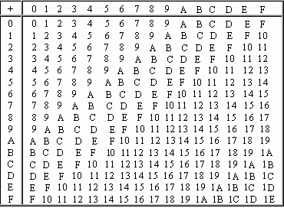
Misollar.
1) 15 va 6 sonlar yig’indisini turli sanoq sistemalarida bajarish.
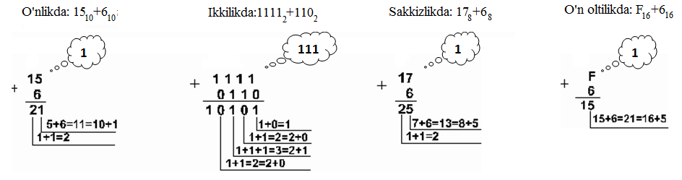
Javob:15+6 = 21₁₀ = 10101₂ = 25₈ = 15₁₆.
Tekshirish: Olingan natijalarni o’nlik sanoq sistemasida ifodalash orqali bajariladi.
10101₂ = 2⁴ + 2² + 2⁰ = 16+4+1=21,
25₈ = 2·8¹ + 5·8⁰ = 16 + 5 = 21,
15₁₆ = 1·16¹ + 5·16⁰ = 16+5 = 21.
Topshiriqlar: (Ms Excel dasturi yordamida natijani tekshirib ko’rish mumkinmi, agar mumkin bo’lsa tekshirib ko’ring).
- 3lik sanoq sistemasida qo'shish , ayirish va ko’paytirish amallari jadvalini tuzing.
- 4lik sanoq sistemasida qo'shish , ayirish va ko’paytirish amallari jadvalini tuzing.
- 5lik sanoq sistemasida qo'shish , ayirish va ko’paytirish amallari jadvalini tuzing.
- 6lik sanoq sistemasida qo'shish , ayirish va ko’paytirish amallari jadvalini tuzing.
- 7lik sanoq sistemasida qo'shish , ayirish va ko’paytirish amallari jadvalini tuzing.
- 8lik sanoq sistemasida qo'shish , ayirish va ko’paytirish amallari jadvalini tuzing.
- 9lik sanoq sistemasida qo'shish , ayirish va ko’paytirish amallari jadvalini tuzing.
- 12lik sanoq sistemasida qo'shish , ayirish va ko’paytirish amallari jadvalini tuzing.
- 14lik sanoq sistemasida qo'shish , ayirish va ko’paytirish amallari jadvalini tuzing.
- 16lik sanoq sistemasida qo'shish , ayirish va ko’paytirish amallari jadvalini tuzing.
Foydalaniladigan adabiyotlar ro‘yxati:
- V. Rajaraman. Introduction to information technology (second edition). India, 2013.
- R.Boqiyev, N.Mirzaxmedova, A.Primkulova. Informatoka. O’quv qo’llanma. T.: “Tafakkur”, 2016 y. 160-170 bb.
- T. X. Xolmatov, N.I.Taylaqov, U.A.Nazarov. Informatika. Darslik. T.: O’zbekiston milliy ensiklopediyasi, 2003 y. 12-17 bb.

V. Rajaraman, Introduction to Information technology (second edition), PHI Learing Private Limited, India 2013 y. 52 p.

